

|  |  |  |
| --- | --- | --- |
|  | 桃園健康扶輪社  DISTRICT 3502 R.I.  ROTARY CLUB OF TAOYUAN ENERGETIC |  |

中華民國113年07月11日出刊 2024-25年 第一期

例會時間：週四18:00-21:00 例會地點：水悅餐廳(桃園市中壢區大享街218號)

辦事處：桃園市桃園區大有路59號4樓 電話: 03-3354134

　　　　　　　　　　　 　傳真: 03-3348965

|  |  |  |  |
| --- | --- | --- | --- |
| 社長：林昕暐Wason | 秘書：葉竹豈Fion | 財務：李慧貞Air | 糾察：黃義家Roger |
| 聯誼：張智程Bruce | 節目：劉培媛Teresa | 出席：吳麗卿Rose.W | 社刊：蕭昭琳Jolin |

🙘 🙘 🙘 🙘 🙘 🙘 🙘 🙘 🙘 🙘 🙘 🙘 🙘 🙘 🙘 🙘 🙘 🙘 🙘 🙘 🙘 🙘 🙘 🙘 🙘 🙘

**【今日例會】07月11日(星期四) 第75次例會**

例會節目：【例會】專題演講-PDG Soho主講暨短期F to F交換生介紹〔首敲〕

**【下次例會】07月18日(星期四) 第76次例會**

例會節目：【陽光例會】職業參訪-東泰/元熙公司　　時間：14:00-16:00

地 點：桃園市平鎮區新光路四段147號1樓

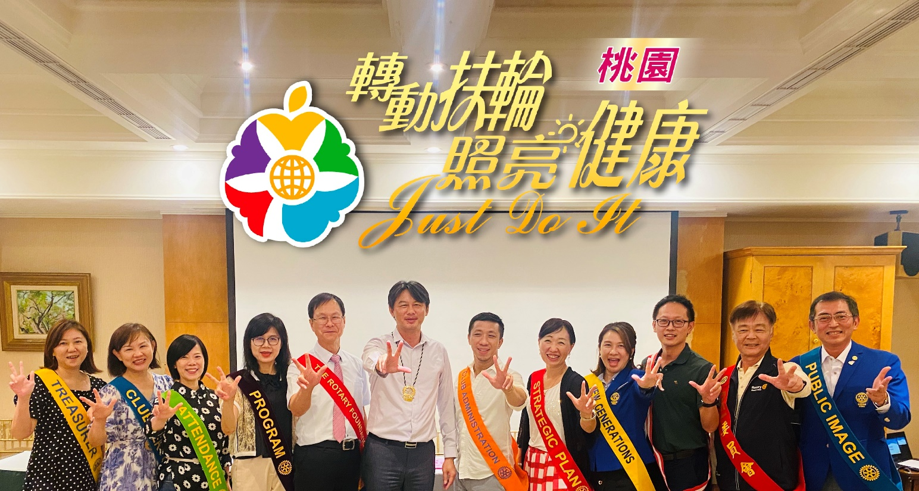

|  |  |  |  |  |
| --- | --- | --- | --- | --- |
| 日期 | 性質 | 時間 | 節目內容 | 參加 |
| 07/14  (日) | 家庭懇談 |  | 第一組(Jonas /Jolin)  Alpha、Elsa、Rose、Mark、Song | 全體社友 |
| 07/15  （一） | 地區 | 13:00 | 地區RCC訓練會 | 社友代表 |
| 07/18  （四） | 陽光 例會 | 14:00-16:00 | 聯合職業參訪 地點：東泰／元熙公司 | 全體社友 |
| 08/02-04  （五-日） | 地區 | 全天 | 地區青年領袖營(RYLA) | 社友代表 |
| 08/05  （一） | 例會 | 18:00-21:00 | 父親節餐會  地點：沖繩日式料理(桃園市蘆竹區上竹三街67號) | 全體社友 |
| 08/10  （六） | 地區 |  | 地區DEI暨公共形象研討會 | 社友代表 |
| 08/22  （四） | 家庭懇談 |  | 第二組(Alex/Fion)  Roger、Diego、Wardell、Teresa、Flute | 全體社友 |
| 08/29  （四） | 例會 | 18:00-21:00 | 專題演講：Jerry  地點：水悅餐廳(桃園市中壢區大享街218號) | 全體社友 |

**桃園健康社社務及活動預告**

**C:\Documents and Settings\Administrator\桌面\MC900027206.WMF**MC900445198

**第74次例會出席報告**

**感恩交接晚會**

**社友人數：26位**

**實際出席：22位**

**缺 席： 4位**

**出 席 率：84%**

|  |  |
| --- | --- |
| **生日快樂** | |
| **Grace** | **07/05(五)** |
| **David** | **07/14(日)** |
| **Alex** | **07/23(二)** |
| **Rita** | **07/30(二)** |

司儀輪值

**07/11 Alex**

**08/05 Song、Yusien**

**例會講師介紹**

**主講人 : 林千鈴 PDG Soho**

**現任:**

**蘇荷美術教學體系 創辦人**

**蘇荷兒童美術館 館長**

**扶輪經歷:**

**2012-13 3500地區總監**

**1996-97 桃園東南扶輪社 創社社長**

**經歷：**

**1986～ 創立蘇荷國際美術教學系統(39分校)**

**2003 創立台北蘇荷兒童美術館**

**2004 獲 經濟部「文化創意產業」獎章**

**2011 獲選 文建會「生活美學」主題展**

**2014 -16 教育部 「美感教育講座」名人講堂講師**

**2015 國際兒童藝術教育研討會 主題演講International Art in Early**

**Childhood Conference**

**美學教育專欄：**

**中國時報「搶救天才」 2000~2002**

**聨合晩報「發現藝術」 2002~2003**

**信誼學前雜誌「創意美學」 2003~2004**

**人間福報「畫不像的畫像」 2003~2004**

**國語日報「藝術探險家」 2003~2005**

**北京學前雜誌「藝術眼」 2008~2009**

**天下文化「未來少年-藝術學堂」 2010~2013**

**著作：**

**美學拼圖 文 建 會 / 2011**

**在美術教室遇見梵谷 天下出版 / 2010**

**梵谷的美術課 天下出版 / 2010**

**打開藝術眼 天下出版 / 2009**

**畫不像的畫像 天下出版 / 2009**

**在紙上呼風喚雨-傅抱石 中時出版 / 2004**

**藝術基因改造 青林出版 / 2003**

**海洋．土地 ．人 　 蘇荷出版 / 1996C:\Documents and Settings\Administrator\桌面\MC900027206.WMF**

